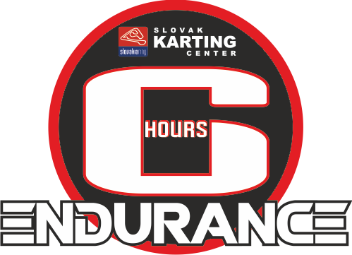

Platné od 10.9.2020

Hlavný organizátor: SLOVAK KARTING CENTER s.r.o.
800 Orechová Potôň 930 02, Slovenská republika
Riaditeľ preteku: Simon Krasňanský
Športový komisár: menovaný na každom preteku
Technický komisár : menovaný na každom preteku
Registrácia tímov: prostredníctvom platformy SWS
Štartovné: 450 € s DPH (platba na mieste)
Termíny uzávierok prihlášok: 1.11.2020 do 23:59
Komunikácia s jazdcami: Simon Krasňanský, email: krasnansky@slovakiaring.sk
Termín konania pretekov: 7.11.2020
Miesto konania: SLOVAK KARING CENTER, 800 Orechová Potôň 930 02, Slovenská republika
areál pretekárskeho okruhu SLOVAKIA RING

Časový harmonogram:
08:30 – 10:00 Registrácia
09:00 – 10:00 Voľné tréningy
10:00 – 10:30 Rozprava jazdcov a manažérov
10:30 – 11:30 Kvalifikácia
12:00 – 18:00 Vytrvalostné preteky - 6 hodín

- PODMIENKY ÚČASTI V PRETEKOCH
  - Do pretekov je možné registrovať iba tím, nie jednotlivého jazdca. Každý tím musí splniť nasledovné podmienky.
  - Nominovanie manažéra tímu. Manažér tímu (ďalej len manažér) je osoba zodpovedná za svoj tím. Manažér zaisťuje komunikáciu s organizátorom pretekov. Manažér zabezpečí registráciu tímu u organizátora pretekov.
  - Manažér hradí štartovné do pretekov, ktoré je 450 EUR s DPH. Tím tvoria minimálne 2 (dvaja) jazdci. Finálny zoznam jazdcom musí byť predložený pri registrácii v deň pretekov Každý jazdec je povinný zaregistrovať sa v registračnom systéme APEX u organizátora pretekov.
  - Každý manažér tímu je povinný automaticky bez vyzvania informovať svojich jazdcov o zmenách, ktoré obdrží od organizátora.
  - Počas pretekov dôjde k tvorbe fotografií a audio/video dokumentácie, ktorú má organizátor právo použiť na propagačné a iné účely.
  - Tím je oprávnený použiť v názve svojho tímu meno svojho prípadného sponzora, konečné meno tímu je manažér povinný ohlásiť pri registrácii.
- ORGANIZÁCIA PRETEKOV
  - Organizátorom pretekov je SLOVAK KARTING CENTER, s.r.o. (ďalej len organizátor).
  - Na preteky budú použité výhradne motokáry SODI SR5 ( s dovažovaním )s motorom Honda 390GX, na ktorých nie je možné pred pretekmi a ani počas pretekov prevádzať akékoľvek úpravy a ani nastavenia.
  - Počas celých pretekov bude na okruhu k dispozícií tím mechanikov a šéfmechanik. V jeho právomoci je rozhodnutie o oprávnenosti výmeny motokáry.
  - Autoritou zaisťujúcou dodržiavanie pravidiel sú traťoví komisári, v čele s riaditeľom pretekov.
  - V prípade nejasností, otázok, sťažností, či podávania protestu, sa postupuje výhradne nasledujúcim spôsobom: Manažér tímu kontaktuje výhradne iba riaditeľa pretekov, potom počká na jeho rozhodnutie. Riaditeľ pretekov je oprávnený počas šetrenia vyzvať manažérov ostatných tímov či traťových komisárov a vyniesť konečný verdikt. Proti rozhodnutiu riaditeľa pretekov nie je možné sa odvolať!

- ŠPORTOVÉ PRAVIDLÁ PRETEKOV
  - Kvalifikácia sa skladá z jedného meraného kvalifikačného kola. Všetky registrované tímy do pretekov odjazdia kvalifikáciu na rovnakej motokáre, v poradí určenom organizátorom. Kvalifikačnej jazdy sa zúčastní vybraný člen tímu vrátane dováženia ( minimálna váha jazdca – 85kg). Víťazom kvalifikácie sa stáva tím, s najrýchlejším časom dosiahnutým v kvalifikačnom kole.
  - Štart pretekov prebehne spôsobom „Le Mans“ (Pevný štart), v poradí podľa kvalifikácie. Štart je odmávaný štátnou vlajkou Slovenskej republiky. Za správne zoradenie tímov na štarte zodpovedá organizátor pretekov.
  - Každý tím bude mať presne určený čas na striedanie motokáry, na ktorý dostane pokyn prostredníctvom LED displaya, umiestneného nad štart/cieľ líniou ( viď. obrázok 1). Na striedanie je presne vymedzený čas: 1 min. – čas medzi Pit in a Pit out)Meranie času bude na základe digitálnej časomiery – APEX „live timing“. Tím je povinný prísť na striedanie (tankovanie) najneskôr do 1 kola od signalizácie. To znamená, že po odjazdení cca. 1 hodiny pretekov, budú jednotlivé tímy volané na povinné striedanie motokár.
  - Priebeh striedania motokár – Striedanie motokár sa vykonáva na vyhradenom mieste, ktoré bude určené na rozprave jazdcov. Pri striedaní motokár jazdec zastaví na presne vymedzenom mieste (STOP línia)a následne prejde pomalým tempom na miesto vyhradené k striedaniu motokár. Počas striedania motokár, je zakázaná výmena jazdcov. Porušenie uvedených pravidiel sa trestá penalizáciou.
  - Priebeh striedania motokár – technická porucha: V prípade, že vznikne technický problém na motokáre a motokára nie je schopná pokračovať v jazde, je jazdec povinný motokáru zastaviť na bezpečnom mieste mimo ideálnej stopy. Ďalej je jazdec povinný zostať sedieť v motokáre a zdvihnutím oboch rúk signalizovať poruchu motokáry traťovým komisárom (usporiadateľovi). Na dotknutom úseku trate, budú spustené žlté LED vlajky. Usporiadateľ v čo najkratšom čase pristaví náhradnú motokáru k miestu pokazenej motokáry a zabezpečí jej výmenu a súčasne usporiadateľ bezpečne odstráni pokazenú motokáru z trate. Jazdec na náhradnej motokáre pokračuje v jazde až do nasledujúcej povinnej výmeny motokár. V prípade technickej poruchy, keď je motokára schopná jazdy ( napr. defekt ) je jazdec povinný s danou motokárou bezpečne prísť na výmenu motokáry na miesto k tomu určené usporiadateľom. Na výmenu motokáry sa vzťahujú pravidlá ako pri štandardnej výmene, s výnimkou dodržania minimálneho času určeného na striedanie motokár. Žlta fáza je ukončená zelenou LED vlajkou. Počas žltej fázy je PREDBIEHANIE ZAKÁZANÉ! Porušenie pravidla sa trestá penalizáciou Stop&GO 5 sec.
  - Striedanie jazdcov je povinné a celkové striedanie jazdcov je v kompetencii manažera tímu. Tím je povinný dodržiavať maximálny čas súvislej jazdy jazdca. Maximálny čas súvislej jazdy (stintu) jedného jazdca je 45 minút. Pri registrácií, obdrží každý jazdec identifikačný náramok od organizátora pretekov, ktorý je povinný jazdec mať počas celého konania pretekov na určenom mieste. Do celkovej dĺžky stintu, sa zaratúva aj čas strávený na trati pred a po výmene motokáry. Za dodržiavanie časového limitu striedania jazdcov zodpovedá manažér tímu. V prípade prekročenia maximálnej dĺžky stintu jazdca, je udelená penalizácia Stop&GO 10 sec. V prípade prekročenia maximálnej dĺžky stintu jazdca o viac ako 3 minúty, je udelená penalizácia Stop&GO 5 minút.
Priebeh striedania jazdcov : Striedanie jazdcov sa vykonáva na vyhradenom mieste, ktoré bude určené na rozprave jazdcov. Pri striedaní jazdcov zastaví jazdec s motokárou na presne vymedzenom mieste (STOP línia) a následne prejde pomalým tempom na vyhradene miesto určené k striedaniu jazdcov. Stanovený limit začína plynúť od momentu zastavenia pred STOP líniou. Tím musí dodržiavať minimálny čas na striedanie jazdcov, ktorý je stanovený na 2 min. Na dodržiavanie časového limitu dohliada manažér tímu. Za signál na opustenie depa pri striedaní jazdcov zodpovedá manažér tímu. Pri výmene jazdcov a dováženia je zakázaná pomoc tretej osoby. Počas celej výmeny jazdec dbá na bezpečnosť pri manipulácií so závažím. Závažie môže jazdec odložiť len na presne určenom mieste. Jazdec ktorý odjazdí stint 45 minút, môže znovu jazdiť až po ubehnutých 20 minútach. Porušenie týchto pravidiel sa trestá penalizáciou Stop&Go 10 sekúnd.
Tím môže striedať jazdcov aj mimo povinného striedania (limit 45 minút na jazdca), pričom dodržuje pravidlá ako pri povinnom striedaní, okrem merania stanoveného časového limitu 120 sekúnd.
  - Preteky budú ukončené po 6 hodinách šachovnicovou vlajkou.
  - Jazdci sú povinní chovať sa na trati tak, aby neohrozovali svoje ani zdravie ostatných účastníkov (viď. článok 4. – bezpečnosť). Zakázané je predovšetkým úmyselné narážanie do motokáry iného jazdca a neposkytnutie dostatočného priestoru na bezpečný prejazd (obiehanie o kolo). Porušenie týchto pravidiel sa trestá penalizáciou Stop&Go 5 sek.
  - Jazdec obiehaný o kolo nebude informovaný modrým svetlom na LED vlajkách a nie je povinný uvoľniť trať rýchlejšiemu jazdcovi.
  - Pri vjazde do depa je jazdec povinný zdvihnúť ruku, aby signalizoval ostatným jazdcom svoj úmysel. Pri vjazde do depa je jazdec povinný výrazne znížiť rýchlosť a byť pripravený bezpečne zastaviť vo vymedzenom mieste (STOP línia). Porušenie týchto pravidiel sa trestá penalizáciou Stop&Go 5 sek.
  - Jazdci sú povinní po celú dobu pretekov sledovať vlajkovú signalizáciu traťových komisárov a uposlúchnuť ich signalizáciu LED vlajkami a LED displayom nad štart/cieľ líniou, pričom:
    - Žltá: signalizuje nebezpečenstvo na trati (napr. nehodu). Jazdec je povinný znížiť rýchlosť. Predbiehanie zakázané! Zelená LED vlajka ukončuje Platnosť Žltej LED vlajky končí od miesta Zelenej LED vlajky.
    - Červená: signalizuje okamžité ukončenie ( prerušenie) pretekov z bezpečnostných dôvodov. Jazdec je povinný spomaliť takmer do zastavenia a tempom kroku a obozretne prísť do depa. Predbiehanie je zakázané!
    - Čierna + číslo motokáry: signalizuje penalizáciu/vylúčenie „jazdca“. Jazdec je povinný najneskôr do 3 (troch) kôl od vyvesenia prvej čiernej vlajky vojsť do depa, kde bude informovaný o spôsobe potrestania penalizáciou. Manažér tímu je oprávnený vypočuť si od hlavného komisára dôvody pre uloženie trestu. Proti rozhodnutiu o treste sa nie je možné odvolať.
    - Šachovnica: signalizuje ukončenie pretekov, jazdec zníži rýchlosť a v nasledujúcom kole bezpečne vojde do depa.
  - O udelení penalizácie rozhoduje vždy riaditeľ pretekov a proti jeho verdiktu nie je možné odvolanie. Penalizácie sú zobrazované na LED displaye nad štart/cieľ líniou. Udelené tresty sú podľa závažnosti rozdelené nasledovne:
    - 1. úroveň: Napomenutie ( viď. obrázok 2): pri drobnom priestupku môže riaditeľ pretekov udeliť tímu napomenutie, ktoré oznámi manažérovi tímu. Takéto napomenutie je možné udeliť napr. ak jazdec nezdvihne ruku pri vjazde do depa, atď.
    - 2. úroveň: Penalizácia Stop&Go 5 sekúnd ( viď. obrázok 3) : túto penalizáciu udelí riaditeľ pretekov napr. pri opakovanom priestupku 1. úrovne, pri neuposlúchnutí žltej vlajky, za spôsobenie kolízie, či v prípade iného stredne závažného porušenia športových alebo bezpečnostných pravidiel napr. pri zlom dovážení motokáry, nezaistenom dovažovacom boxe počas jazdy, atď.
    - 3. úroveň: Penalizácia Stop&Go 10 sekúnd ( viď. obrázok 4): túto penalizáciu udelí riaditeľ pretekov napr. pri opakovanom priestupku 2. úrovne, pri spôsobení kolízie obzvlášť hrubým spôsobom, alebo pri inom vážnom porušení športových alebo bezpečnostných pravidiel.
    - 4. úroveň: Vylúčenie jazdca (tímu) z pretekov (viď. obrázok 5): Pri obzvlášť hrubom, alebo opakovanom porušovaní pravidiel, je riaditeľ pretekov oprávnený vylúčiť jazdca ( tím ) z pretekov. Táto penalizácia je udelená napr. pri opakovanom priestupku tretej úrovne, ignorovaní červenej vlajky, ignorovaní čiernej vlajky, spôsobení kolízie so zranením z dôvodu zvlášť neprimeraného/agresívneho spôsobu jazdy, či z dôvodu obzvlášť hrubých porušení pravidiel.
  - Počas výkonu penalizácie Stop&Go v boxoch je zakázaná výmena jazdca.
  - Každý jazdec je povinný absolvovať udelený trest Stop&Go najneskôr do 3 kôl od výzvy, ktorá bude zobrazená na LED display. V prípade porušenia tohto pravidla je jazdcovi udelený trest 3. úrovne Stop&Go 10 sekúnd. Jazdec si musí ale odpykať oba tresty samostatne.
  - Dovažovanie jazdcov prebehne pred pretekmi. Každý jazdec sa váži v kompletnom oblečení vrátane helmy a ochranných rukavíc.
  - Jazdec sa dovažuje do váhy 85 kg. Na kontrolu minimálnej váhy jazdca sa používa váha určená organizátorom. Organizátor si vyhradzuje právo, na kontrolu váhy jazdca v ktoromkoľvek okamihu preteku. V prípade podváženia, bude tímu udelená penalizácia.
  - Roztláčanie motokáry je zakázané!
  - Všetci jazdci sú povinní poznať, rešpektovať a dodržiavať vlajkové signalizácie a všetky bezpečnostné nariadenia platné pre danú trať. Takisto sú povinní sa zúčastniť na rozprave jazdcov pred pretekmi, kde sú jazdcom podávané dôležité informácie. Neznalosť týchto informácií či pravidiel neospravedlňuje!
  - Čo nie je pravidlami povolené, je zakázané.

- BEZPEČNOSTNÉ PRAVIDLÁ
  - Každý jazdec sa zúčastňuje na pretekoch na vlastnú zodpovednosť. Organizátor nie je zodpovedný za škodu spôsobenú na zdraví ani majetku jazdcov.
  - Každý jazdec je povinný dodržiavať pravidlá pretekov.
  - Každý jazdec je povinný rešpektovať pokyny riaditeľa pretekov a traťových komisárov.
  - Každý jazdec je povinný používať ochrannú helmu integrálneho typu, rukavice a kombinézu (kombinézu je možné nahradiť oblečením, ktoré zakrýva celú časti tela) Kombinézu je nutné nosiť počas celých pretekov a aj počas vyhlásenia víťazov a výsledkov. Kombinézu je povolené vyzliecť až po oficiálnom ukončení pretekov. Preteky sa oficiálne končia vyhlasovaním víťazov a výsledkov.
  - Je zakázané vstupovať na trať v priebehu pretekov. V prípade technického problému musí jazdec ostať sedieť v motokáre a upozorniť na poruchu mávaním vztýčenými rukami nad hlavou. Následne čaká na príchod mechanika, ktorý zabezpečí výmenu motokáry. Je zakázané vystupovať z motokáry a tlačiť ju!
  - V žiadnej fáze pretekov nemá do depa prístup iný jazdec než ten, ktorý ide striedať. V priebehu striedania na presne vymedzenom mieste je zakázaná akákoľvek pomoc tretej osoby počas striedania. Výmenu závažia smie uskutočniť len jazdec a striedajúci jazdec. Ak nastanú technické problémy s výmenou váhy, požiadajú o pomoc obsluhu depa alebo určeného mechanika.
  - Pri opúšťaní depa, dbá jazdec na bezpečnosť a dá prednosť jazdcom, ktorí prechádzajú pred výjazdom z boxu. Týchto jazdcov nesmie ohroziť ani obmedziť!!!.

- VYHLÁSENIE VÍŤAZOV PRETEKOV
  - Víťazom sa stáva tím, ktorý dosiahne ako prvý najviac kôl v stanovenom limite. Ďalšie poradie sa určuje rovnakým spôsobom, v poradí 2. miesto, 3. miesto , atď.

- REKLAMA
  - Jazdci môžu použiť reklamu na svojich overaloch a helmách.

- FOTODOKUMENTÁCIA
Obr.1 – striedanie motokár Obr.2- napomenutie
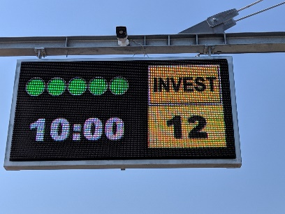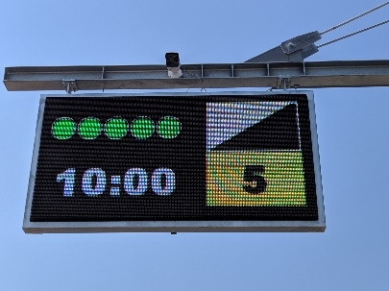

Obr.3 - Stop&Go 5 sekúnd Obr.4 – Stop&Go 10 sekúnd
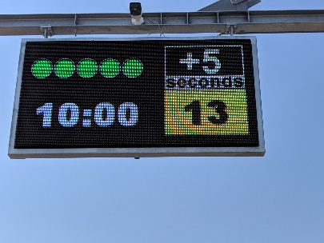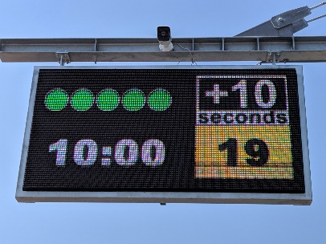
Obr.5 – Vylúčenie jazdca/teamu z pretekov
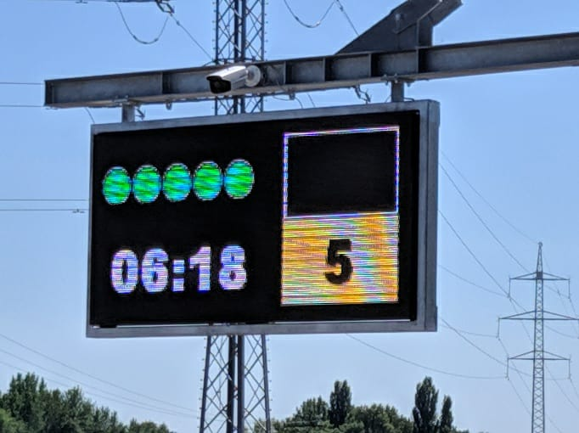

Obr.6 – Základné orientačné miesta
